Relazioni con i media
Tel. 028515.5224/5288

Immobili nel II semestre 2012
CASA, IL MERCATO RALLENTA
-1,2% I PREZZI DEL NUOVO IN CITTA’
-21,7% LE COMPRAVENDITE
Più accentuato il calo prezzi dell’usato, soprattutto in provincia
Affitti in calo in città: -3,2%

Milano, 5 febbraio 2013. La crisi rallenta il mercato milanese della casa: nel secondo semestre del 2012 in città si registra una flessione media dei prezzi dell’1,2% rispetto al semestre precedente anche per gli immobili residenziali nuovi, di classe energetica A-B-C che arriva al -1,4% in provincia. Più significative le flessioni dei prezzi del prodotto usato, soprattutto in provincia dove rispetto a cinque anni fa le quotazioni degli appartamenti recenti, ristrutturati, d’epoca e di pregio calano mediamente del 7,2% nelle zone centrali dei comuni e del 8,6% in quelle periferiche e quelle degli appartamenti vecchi o da ristrutturare del 8,1% nelle zone centrali e del 10,0% in quelle periferiche. Ma sono soprattutto le compravendite avvenute nei primi nove mesi del 2012 a diminuire rispetto allo stesso periodo del 2011: -21,7% a Milano città, -21,0% in provincia, sebbene il calo in Italia sia ancora più consistente -23,9%. Un trend negativo legato anche all’andamento dei mutui: l’ANCE riporta infatti come tra il primo semestre 2011 e il primo semestre 2012 in Lombardia quelli per acquisto di abitazioni da parte delle famiglie siano diminuiti del 48,4%, a fronte di una riduzione media nazionale del 47,9%.
Sono questi alcuni dei dati che emergono dalla 42º edizione della “Rilevazione dei prezzi degli Immobili sulla piazza di Milano e Provincia” sul secondo semestre 2012 realizzata dalla Camera di commercio di Milano attraverso l’azienda speciale OSMI Borsa Immobiliare, in collaborazione con gli agenti rilevatori FIMAA Milano Monza & Brianza. In particolare questo listino, come nelle due precedenti edizioni, prende in considerazione una nuova tipologia immobiliare: gli appartamenti nuovi/classe energetica A-B-C, che incorpora nei prezzi immobiliari un cambiamento ormai largamente recepito dal mercato e che risponde alle sempre più restringenti normative legate all’edilizia sostenibile e al risparmio energetico.

“Dopo la notevole riduzione del numero di compravendite registrata nel periodo 2007-2009 il calo sembrava essersi attenuato - ha dichiarato Marco Dettori, presidente di OSMI Borsa Immobiliare, azienda speciale della Camera di commercio di Milano -. Ma il nuovo importante crollo del numero delle transazioni che ha caratterizzato tutto il 2012 è un segnale allarmante che riflette da una parte le crescenti difficoltà delle famiglie ad accedere a finanziamenti per l’acquisto di abitazioni e dall’altra la sensazione di diffusa incertezza verso i fondamentali della nostra economia. Come conseguenza rileviamo una discesa delle quotazioni immobiliari che, seppur contenuta, è ormai generalizzata a diverse zone della città e comuni della Provincia. Le decrescite dei prezzi più significative interessano il prodotto usato localizzato nelle zone periferiche dei comuni della provincia, mentre mostrano migliore capacità di tenuta i prezzi degli immobili residenziali di nuova costruzione ed energicamente performanti”.

“Nonostante la crisi c’è fiducia nell’acquisto della casa che ha ancora grande centralità negli interessi e nei bisogni - rileva Lionella Maggi, Presidente di FIMAA Milano Monza e Brianza - L’esiguità o addirittura l’assenza di finanziamento resta ancora un fattore di impedimento all’acquisto ma la fiducia nel mattone è confermata da un’utenza, per così dire, in aspettativa, pronta all’investimento non appena possibile. L’offerta sul mercato milanese oggi è ampia, anche se non sempre di qualità, ma l’aspetto finanziario, fiscale e la precarietà del lavoro impediscono spesso l’incontro con le innumerevoli richieste. C’è sempre maggiore sensibilità all’immobile “performante”, cioè con buone prestazioni energetiche e collocato in zone ben servite da trasporti e parcheggi, esercizi commerciali, servizi di pubblica utilità e di sicurezza, magari con aree verdi: a risentirne sono le aree periferiche e il mercato dell’usato, in generale, che spesso non regge il confronto con le case di nuova costruzione che promettono risparmio nel tempo. Anche chi opta per l’affitto – prosegue Lionella Maggi – cerca prezzi più bassi e presta attenzione alla qualità, hanno mercato gli immobili a canone più ridotto, sebbene le esigenze del conduttore siano cambiate: per affittare oggi bisogna garantire qualità dello stato dell’immobile, perfino negli arredi. Se in città i box restano un buon investimento, permane la sofferenza per negozi ed uffici. Un mercato immobiliare in difficoltà, dunque, ma consapevole, e - tutto sommato - fiducioso”.

Comprare casa a Milano oggi costa meno. Il prezzo medio di vendita per gli immobili residenziali nuovi/classe energetica A-B-C a Milano si attesta sui 5.133 euro al metro quadro, passando dai 13.300 euro al mq di Vittorio Emanuele-San Babila ai 2.650 di Musocco-Villapizzone. In crescita nel Decentramento Argonne-Corsica (+1,2%). Le diminuzioni maggiori? Nei Bastioni Repubblica-Porta Nuova (-5,3%) e nel Decentramento Q.re S.Ambrogio-Torretta (-5,6%). Nel Centro storico flessioni intorno al 1% per Missori-Santa Sofia e al 2,6% per Diaz-Duomo-Scala pur registrando prezzi sempre superiori ai 10 mila euro al mq. In Provincia di Milano i prezzi oscillano tra i 2.310 euro al mq delle zone centrali e i 2.111 euro al mq delle zone periferiche: in flessione la maggior parte delle zone.
Continuano a scendere i canoni di affitto a Milano. Nel secondo semestre 2012 i prezzi di locazione calano del 3,2%, rispetto al semestre precedente, ma la diminuzione in cinque anni arriva al -21,1%. In un anno scendono soprattutto gli affitti degli appartamenti di medie dimensioni: bilocali (-7,6%) e trilocali (-7,4%). Sempre in un anno in forte discesa gli affitti in Centro per monolocali e trilocali (entrambi -8,8%), nei Bastioni per bilocali (-7,5%) e trilocali (-5,5%), in Circonvallazione per bilocali (-10%) e quattro locali (-9,4%) e nel Decentramento per bilocali (-12%) e trilocali (-9%). Diminuzioni a due cifre per tutte le tipologie di appartamento in locazione in cinque anni, in particolare per gli appartamenti di dimensioni maggiori: trilocali (-24,3%) e quattro locali ed oltre (-22,7%).

Comune di Milano – residenziale
Valori di mercato di tutte le tipologie per cerchia cittadina e variazioni (%) nominali annuali e quinquennali
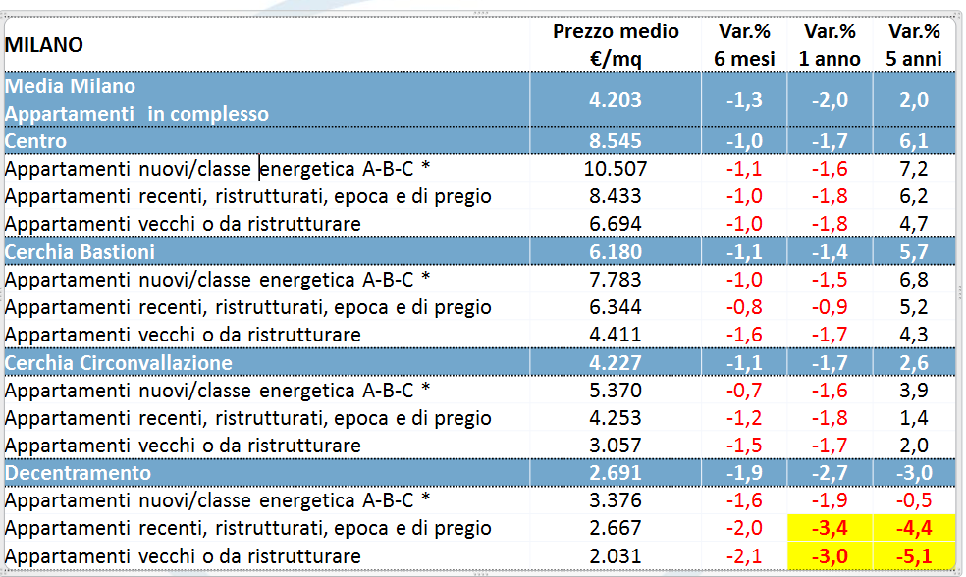

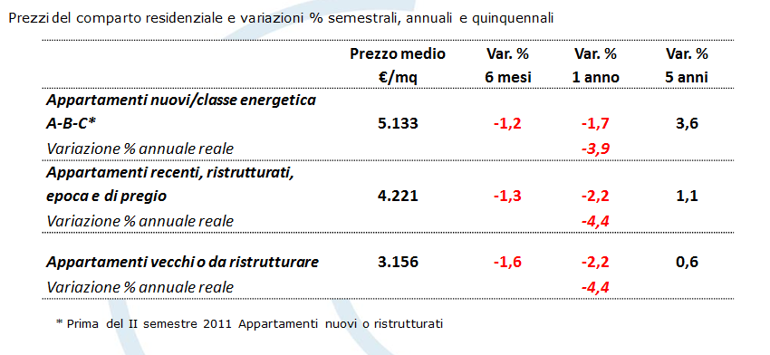
*Prima del II semestre 2011 Appartamenti nuovi o ristrutturati
Fonte: Rilevazione dei prezzi degli Immobili sulla piazza di Milano e Provincia su secondo semestre 2012 realizzata da Borsa Immobiliare, azienda speciale della Camera di commercio di Milano, in collaborazione con FIMAA Milano Monza Brianza

Affitti a Milano secondo semestre 2012 (euro al mq all’anno) e variazioni % semestrali, annuali e quinquennali
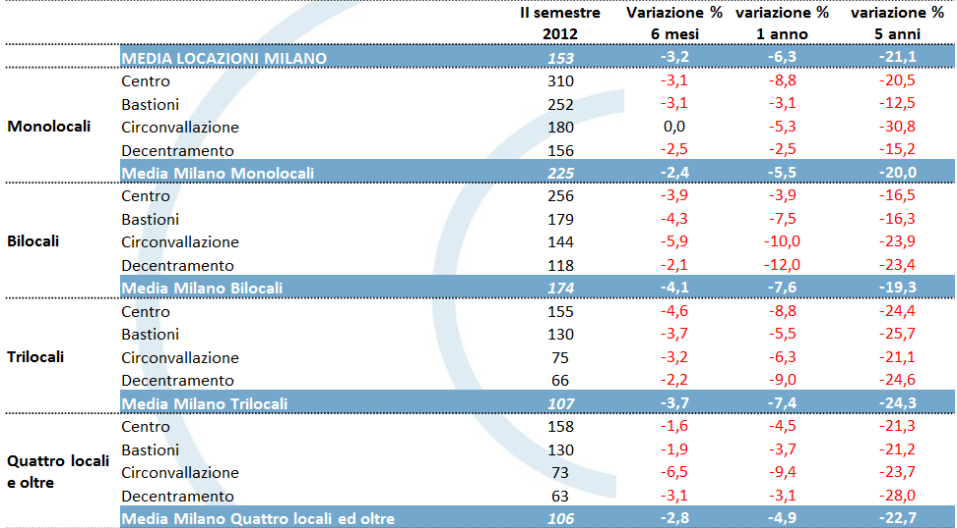
Fonte: Rilevazione dei prezzi degli Immobili sulla piazza di Milano e Provincia su secondo semestre 2012 realizzata da Borsa Immobiliare, azienda speciale della Camera di commercio di Milano, in collaborazione con FIMAA Milano Monza Brianza

Prezzi in provincia di Milano ( Comune escluso )
zone centrali zone periferiche
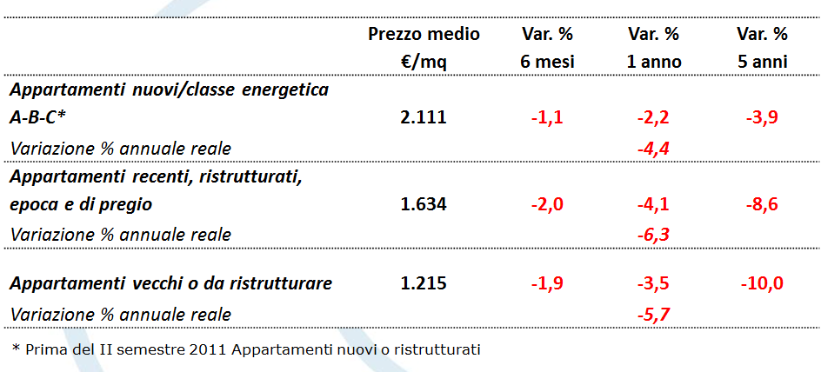
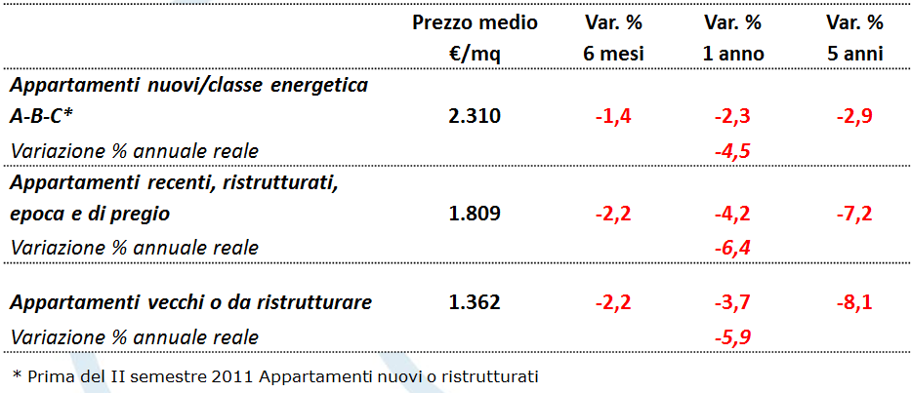
Fonte: Rilevazione dei prezzi degli immobili sulla piazza di Milano e Provincia su secondo semestre 2012 realizzata da Borsa Immobiliare, azienda speciale della Camera di commercio di Milano, in collaborazione con FIMAA Milano Monza Brianza

Prezzi provincia appartamenti nuovi/classe energetica A-B-C*
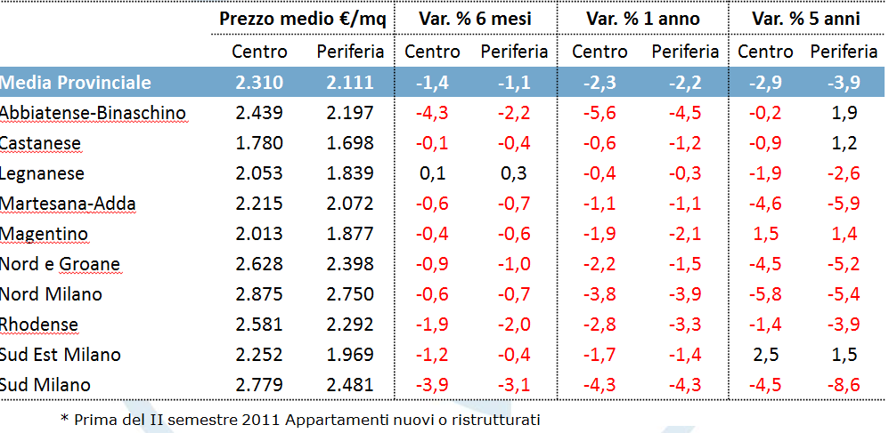
Fonte: Rilevazione dei prezzi degli immobili sulla piazza di Milano su secondo semestre 2012 realizzata da Borsa Immobiliare, azienda speciale della Camera di commercio di Milano, in collaborazione con FIMAA Milano Monza Brianza

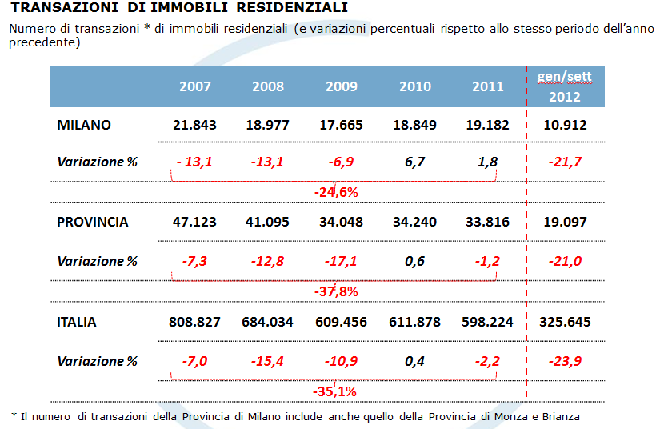
Fonte: Agenzia del territorio
Prezzi appartamenti nuovi/classe energetica A-B-C a Milano città per zona
Zona di rilevazione | II semestre 2012 | Variazione % semestrale | Variazione % annuale | Variazione % biennale | Variazione % quinquennale | Variazione % decennale
Augusto | 8200 | -0,6 | -0,6 | 1,5 | 3,0 | 37,0
Brera | 10800 | -0,9 | -1,8 | -0,7 | 6,3 | 41,5
Cairoli - Cordusio | 10400 | -0,5 | -1,0 | 0,9 | 7,7 | 51,9
Diaz - Duomo - Scala | 13000 | -2,6 | -3,7 | -0,5 | 7,8 | 47,2
Missori - S.Sofia | 8650 | -1,1 | -1,1 | 0,3 | 2,5 | 40,4
Nirone - S.Ambrogio | 9200 | -0,5 | -0,5 | 1,8 | 9,3 | 43,1
Spiga - Montenapoleone | - | - | - | - | - | -
Vetra - S.Vito | - | - | - | - | - | -
Vittorio Emanuele - S.Babila | 13300 | -0,7 | -1,5 | 0,0 | 7,5 | 43,6
CENTRO | 10507 | -1,1 | -1,6 | 0,1 | 7,2 | 44,7
Variazione % semestrale | -1,1
Repubblica - Porta Nuova | 8900 | -5,3 | -6,3 | -6,3 | 1,6 | 27,9
Solferino - Corso Garibaldi | 7750 | 0,0 | 0,0 | 11,6 | 17,4 | 82,4
Leopardi - Boccaccio - Pagano | 7450 | 0,0 | 0,0 | 1,4 | 7,5 | 26,3
Parco Castello | 10750 | 0,0 | 0,0 | 6,1 | 11,1 | 32,1
S. Vittore | 6900 | -0,7 | -0,7 | 2,6 | 9,9 | 46,6
Conca del Naviglio - Porta genova | 5600 | -2,6 | -2,6 | 4,5 | 13,8 | 53,2
Mercalli - Quadronno | 6550 | 0,8 | -3,0 | 0,0 | 2,3 | 46,1
Tribunale - 5 Giornate | 6650 | -0,7 | -1,5 | -1,5 | -0,7 | 37,9
Venezia - Monforte | 9500 | 0,0 | 0,0 | 0,0 | 3,0 | 39,3
BASTIONI | 7783 | -1,0 | -1,5 | 1,7 | 6,8 | 41,5
Variazione % semestrale | -1,0
Buenos Aires - Vitruvio | 5150 | 0,0 | 0,0 | 0,0 | 2,4 | 28,8
Carbonari - Maggiolina | 5100 | 0,0 | -5,6 | -5,6 | -0,8 | 24,0
Gen. Govone - Cenisio | 4600 | -2,1 | -2,1 | -2,1 | 2,9 | 28,7
Lagosta - Staz. Garibaldi | 4750 | -2,1 | -2,1 | -2,1 | 2,4 | 41,7
Sarpi - Procaccini | 4700 | 0,0 | 0,0 | 3,3 | 4,0 | 16,4
Pisani - Gioia - Baiamonti | 5250 | 0,0 | 0,0 | 0,0 | -1,1 | -10,3
Fiera - Monterosa | 7300 | -0,7 | -2,7 | 0,7 | 8,2 | 50,4
Fiera - Sempione | 6100 | 0,0 | -0,8 | 2,2 | 7,7 | 44,1
Washington - Po - Vesuvio | 5900 | 0,0 | -1,7 | 0,3 | 9,0 | 41,3
Bligny - Toscana | 4500 | 0,0 | 0,0 | 1,3 | 7,5 | 19,7
Navigli - Cassala | 5050 | -1,9 | -1,9 | -0,9 | 2,3 | 22,3
Solari - Napoli | 5050 | 0,0 | 0,0 | 4,3 | 11,6 | 31,5
Abruzzi - Romagna | 4500 | 0,0 | 0,0 | 0,0 | 6,0 | 47,9
Libia - Cirene | 6350 | -1,6 | -2,3 | -2,3 | 0,4 | 40,8
Piceno - Indipendenza | 6250 | -2,3 | -3,8 | -3,8 | -2,1 | 35,6
CIRCONVALLAZIONE | 5370 | -0,7 | -1,6 | -0,4 | 3,9 | 29,8
Variazione % semestrale | -0,7
Bovisa - Dergano | 3250 | 0,0 | 0,0 | 0,0 | 0,8 | 46,5
Musocco - Villapizzone | 2650 | -3,6 | -3,6 | -3,6 | -5,3 | 8,6
Pellegrino Rossi - Affori - Bruzzano | 3200 | 0,0 | 1,6 | 3,3 | 3,3 | 26,0
Quarto Oggiaro | 2950 | 0,0 | 0,0 | -1,7 | -1,7 | 34,9
Brianza - Pasteur | 3400 | 0,0 | 0,0 | 0,0 | 0,8 | 17,3
Fulvio Testi - Bicocca | 3350 | 0,0 | 0,0 | 0,0 | 1,5 | 33,3
Fulvio Testi - Cà Granda | 3200 | 0,0 | 0,0 | 0,0 | -1,5 | 26,5
Greco | 3150 | 0,0 | 0,0 | 3,4 | 4,3 | 38,6
Istria - Maciachini | 3350 | -1,5 | -2,9 | -2,9 | -0,7 | 30,1
Niguarda | 3000 | 0,0 | 0,0 | 1,6 | 6,0 | 29,2
Padova - Palmanova | 3050 | 0,0 | 0,0 | 3,4 | 0,8 | 20,0
Turro - Precotto | 3200 | 0,0 | 0,0 | 1,7 | -3,2 | 19,6
Axum - Ospedale S. Carlo | 3050 | -3,2 | -6,2 | -6,2 | -9,3 | 18,3
Bande Nere - Giambellino | 4325 | -1,7 | -1,7 | -1,7 | -1,7 | 32,8
Baggio - Quinto Romano | 2900 | -1,7 | -3,3 | -3,3 | -4,9 | 22,3
Inganni - S.Cristoforo | 3100 | -1,6 | -3,1 | -3,1 | -4,6 | 23,5
Selinunte - Rembrandt | 3900 | -2,5 | -2,5 | -2,5 | -1,2 | 41,5
Accursio | 3350 | -2,9 | -4,3 | -1,3 | -1,3 | 33,6
Caprilli - S.Siro | 5050 | -1,0 | -1,0 | 1,4 | 0,2 | 41,9
Quartiere Gallaretese - Trenno | 3300 | -1,5 | -1,5 | -1,5 | -4,4 | 46,1
Agrippa - Abbiategrasso | 3200 | -1,5 | -1,5 | -1,5 | 1,7 | 34,8
Cermenate - Ortles | 3100 | -0,8 | -1,6 | -1,6 | 0,0 | 32,6
Corvetto | 3050 | -3,2 | -6,2 | -6,2 | -3,1 | 22,6
Gratosoglio - Missaglia | 3050 | -3,2 | -3,2 | -3,2 | -3,2 | 29,1
Ripamonti - Vigentino | 3350 | -4,3 | -4,3 | -4,3 | -0,5 | 26,3
Barona - Famagosta | 3500 | 0,0 | 0,0 | 0,0 | 2,3 | 28,3
Q.re S.Ambrogio - Torretta | 3400 | -5,6 | -5,6 | -5,6 | -0,9 | 20,9
Ronchetto | 3000 | -1,6 | -1,6 | 0,1 | 0,1 | 18,9
Lambrate | 3350 | -1,5 | -1,5 | -1,5 | -4,6 | 30,7
Pacini - Ponzio | 4200 | -1,2 | -1,2 | -1,2 | 1,4 | 47,3
Teodosio - Vallazze | 3800 | -2,6 | -2,6 | -2,6 | 9,6 | 55,9
Udine | 3550 | -2,7 | -2,7 | -2,7 | 1,6 | 51,8
Argonne - Corsica | 4100 | 1,2 | 0,0 | 0,0 | 5,6 | 49,0
Forlanini - Mecenate | 3100 | -3,1 | 0,0 | 0,0 | 3,7 | 34,9
Martini - Cuoco | 4350 | -1,1 | -1,1 | -1,1 | 2,7 | 66,8
Santa Giulia - Rogoredo | 3250 | -3,0 | -5,8 | -7,2 | -8,7 | 45,3
Salomone - Bonfadini | 2850 | -3,4 | -3,4 | -5,2 | -3,4 | 18,7
DECENTRAMENTO | 3376 | -1,6 | -1,9 | -1,5 | -0,5 | 32,3
Variazione % semestrale | -1,6
MEDIA MILANO | 5133 | -1,2 | -1,7 | -0,3 | 3,6 | 36,2
Variazione % semestrale | -1,2
Fonte: Rilevazione dei prezzi degli Immobili sulla piazza di Milano e Provincia sul secondo semestre 2012 realizzata da Borsa Immobiliare, azienda speciale della Camera di commercio di Milano, in collaborazione con FIMAA Milano Monza & Brianza

